3.24今日动态
- 来园篇
今日来园幼儿30人，3人请假。能够主动和老师打招呼的小朋友有万煜铂、王翊行、冯钰源、冯皓辰、张佳妮、邓淼、鞠雨恒、沈沐晨、李沐冉、张琳晞、丁沐晞、曹铭轩、栾晞纯、李宗昊、万晞文、张轩睿、王艺瑾、徐梓皓、陶栀夏、丁雅琦、王子嘉
能够自己倒牛奶的小朋友有万煜铂、王翊行、冯皓辰、张佳妮、邓淼、鞠雨恒、沈沐晨、李沐冉、张琳晞、臧宇朋、丁沐晞、曹铭轩、栾晞纯、万慕铄、李宗昊、万晞文、张轩睿、李一阳、王艺瑾、徐梓皓、陶栀夏、丁雅琦、王子嘉、臧宇朋

二、区域游戏篇
益智区：张琳晞、丁沐晞、栾晞纯、王子嘉
地面建构区：邓淼、万晞文、李宗昊
桌面建构区：沈沐晨、王翊行、万煜铂
娃娃家：冯钰源、郑丽莎、张轩睿、李一阳、徐梓皓、高宇辰
科探区：吴弈鸣、臧宇朋、陶栀夏
美工区：鞠雨恒、李沐冉、李雨萱、丁雅琦
走廊区：张佳妮、王艺瑾
万能工匠：冯皓辰、曹铭轩
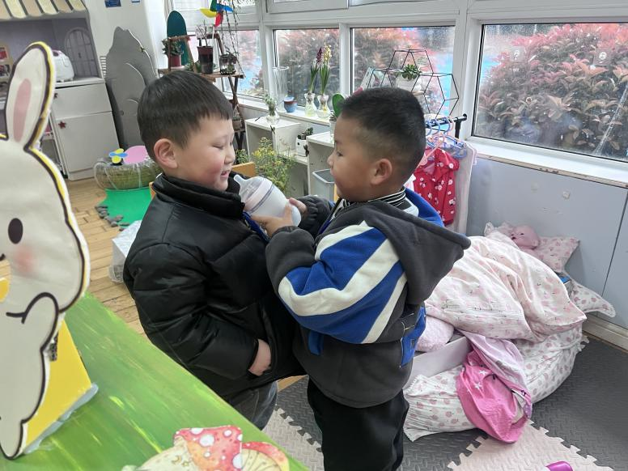 | 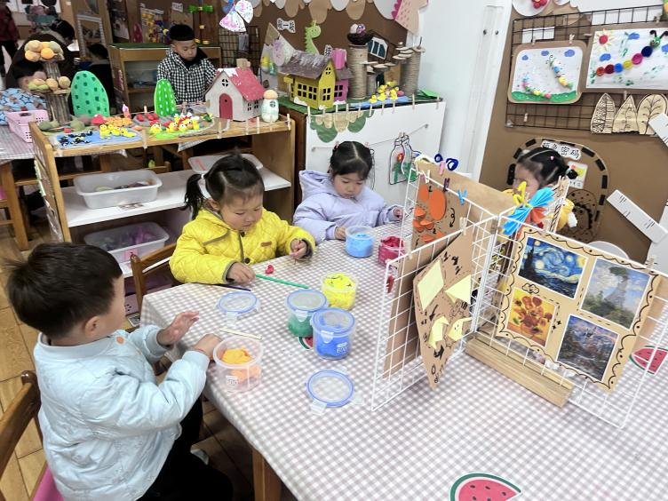
娃娃家 | 美工区
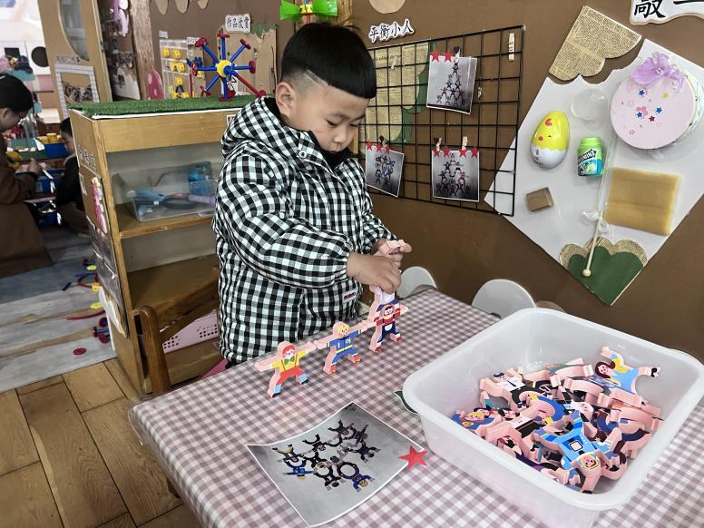 | 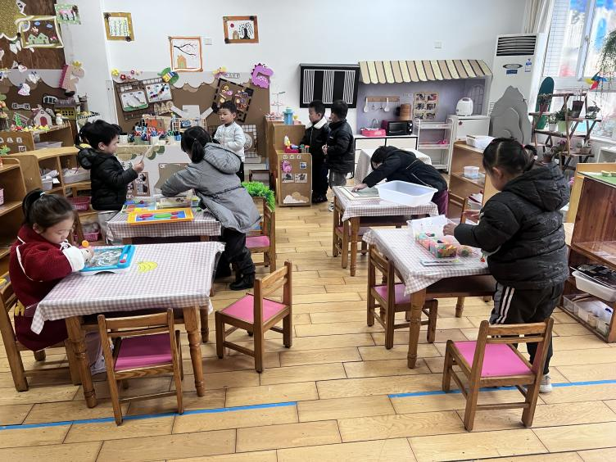
科探区 | 益智区

三、集体活动篇——看图讲述：小鸡和小鸭
《小鸡和小鸭》是一则看图讲述。其中共有五幅图片，故事主要讲述了小鸡和小鸭两个好朋友出门远足，在途中遇到困难、相互想办法帮助解决的故事，虽然图片内容简单，但是具有想象的空间，其中可爱、善良、聪明的小鸡、小鸭形象能引起孩子们的喜爱。
小班孩子们已经能用简单的语句描述图片内容，对形象生动的图片兴趣浓厚，但是有的孩子只会讲述图片上看到的内容，不大能根据图片线索展开想象；因此在本节活动中，教师需引导幼儿仔细观察图片，鼓励幼儿在集体面前大胆讲述自己的发现语句描述图片内容，并能展开合理想象。
仔细观察图片，能用简单、连贯的的语句讲述图片内容有万煜铂、王翊行、冯钰源、冯皓辰、张佳妮、邓淼、鞠雨恒、沈沐晨、李沐冉、张琳晞、臧宇朋、丁沐晞、曹铭轩、栾晞纯、万慕铄、李宗昊、万晞文、张轩睿、王艺瑾、徐梓皓、陶栀夏、丁雅琦、王子嘉

四、生活篇
1.午餐情况
今天午饭吃的是豆瓣金针菇炒肥牛和西蓝花炒胡萝卜丝，吃的是玉米饭，喝的是豆腐汤。能够全部吃完的小朋友有万煜铂、王翊行、冯钰源、冯皓辰、张佳妮、邓淼、鞠雨恒、沈沐晨、李沐冉、张琳晞、李雨萱、吴弈鸣、臧宇朋、丁沐晞、曹铭轩、栾晞纯、邹羽晗、万慕铄、李宗昊、万晞文、郑丽莎、张轩睿、李一阳、王艺瑾、徐梓皓、高宇辰、丁雅琦、王子嘉、王梓
2.午睡情况
在一点前睡着的小朋友有万煜铂、王翊行、冯钰源、冯皓辰、张佳妮、邓淼、鞠雨恒、沈沐晨、李沐冉、张琳晞、李雨萱、吴弈鸣、臧宇朋、丁沐晞、曹铭轩、栾晞纯、邹羽晗、万慕铄、李宗昊、万晞文、郑丽莎、张轩睿、李一阳、王艺瑾、陶栀夏、徐梓皓、高宇辰、丁雅琦、王子嘉、王梓

友情提醒：
- 安全教育请及时完成。

